EDA cơ bản:
- Số dự án: 39
- Issue:
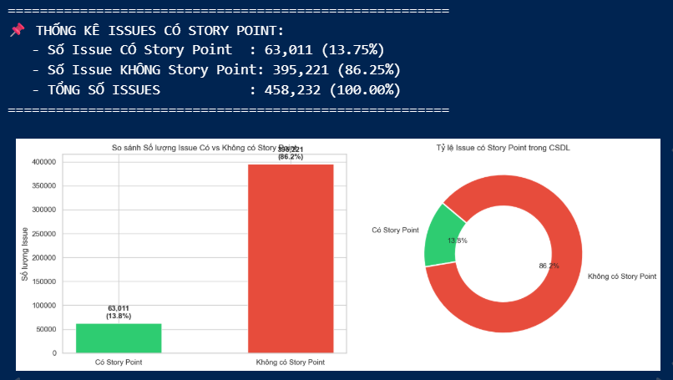
- Phân bố Story Point và tương quan
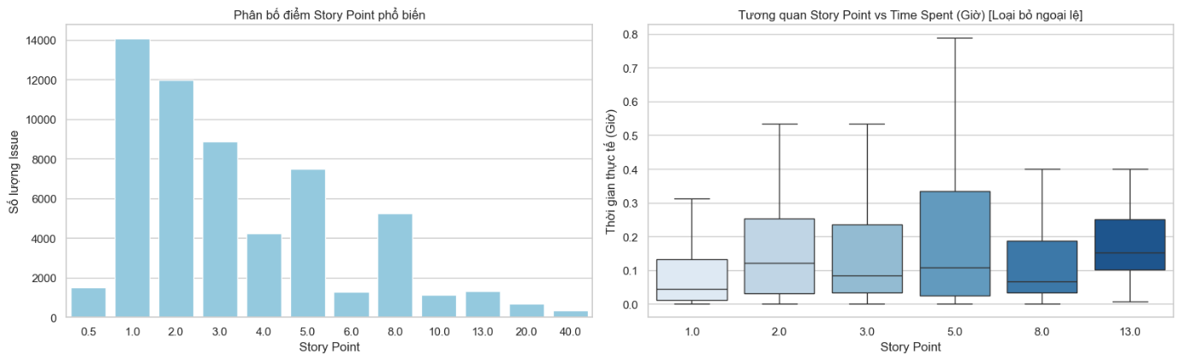
- Missing title / description:
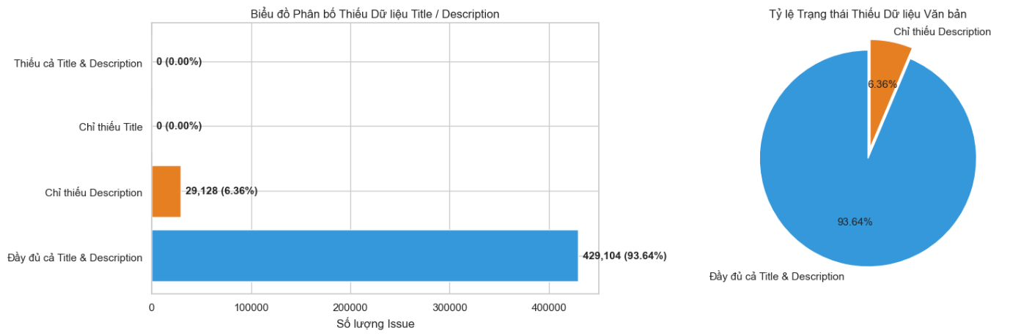
- Issue / Project:
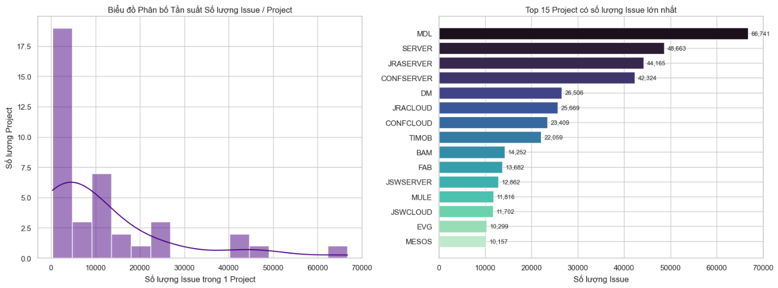

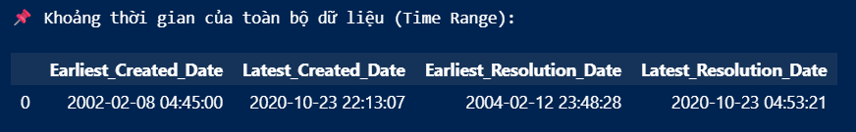

Issue bị thay đổi Title / Description sau khi Estimation:
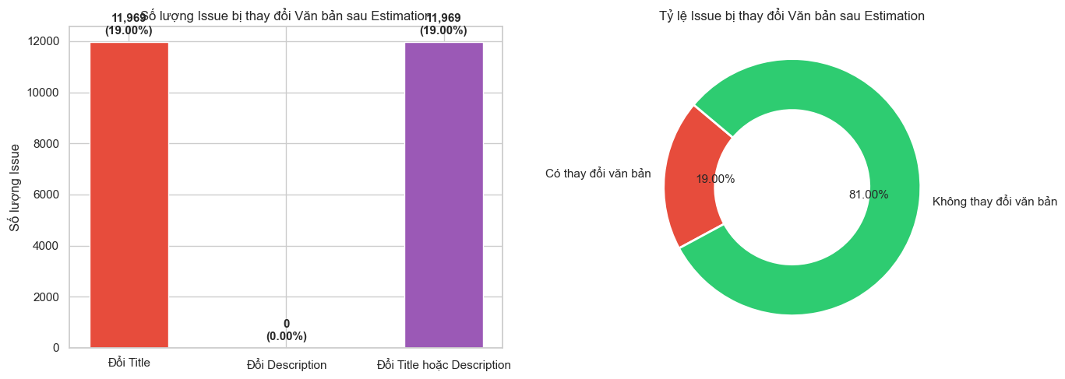
Phân bố số lượng Change Logs Per Issue
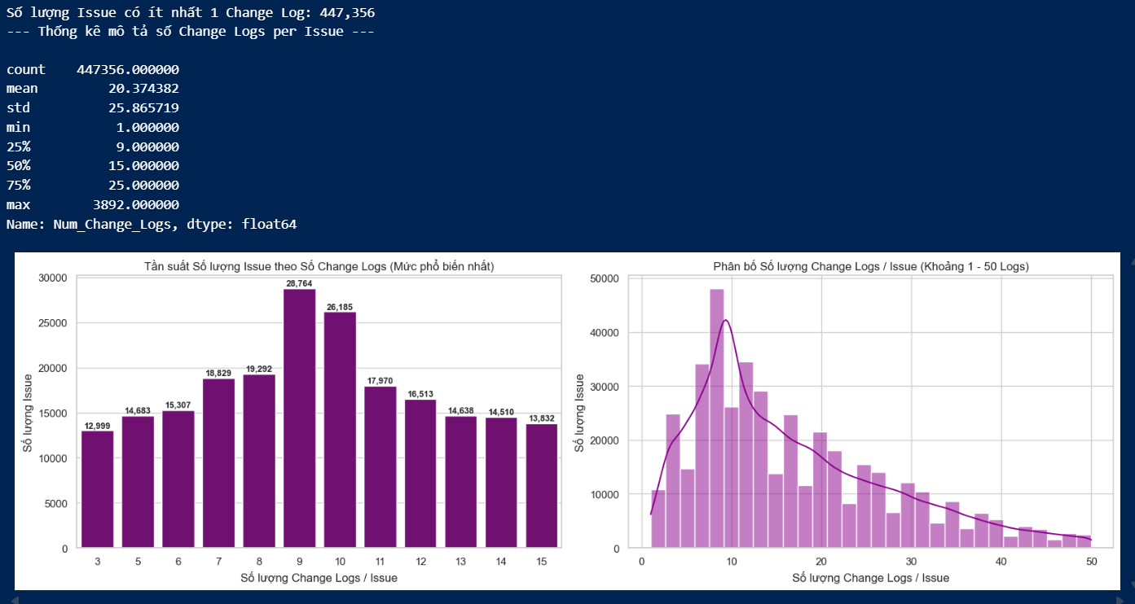

Thời gian thay đổi so với Estimation
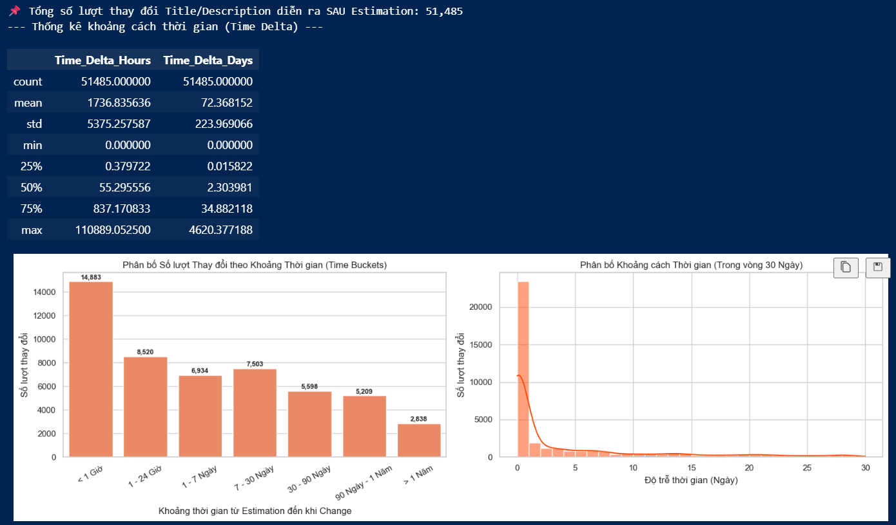

📌 CASE HISTORY: XD-3765 (Issue ID: 68)
- Tiêu đề hiện tại: \"Fix stream failover \"
- Ngày tạo: 2017-03-21 16:54:44
- Ngày Estimation: 2017-03-21 16:54:44 | Story Point: 8.0
- Lịch sử Change Logs đầy đủ:
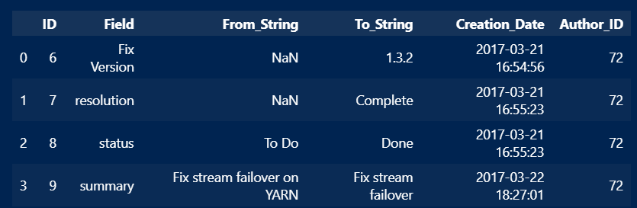

📌 CASE HISTORY: XD-3754 (Issue ID: 79)
- Tiêu đề hiện tại: \"Composed Module Child Module Validated Too Early\"
- Ngày tạo: 2016-05-02 23:09:05
- Ngày Estimation: 2016-05-02 22:09:05 | Story Point: 5.0
- Lịch sử Change Logs đầy đủ:
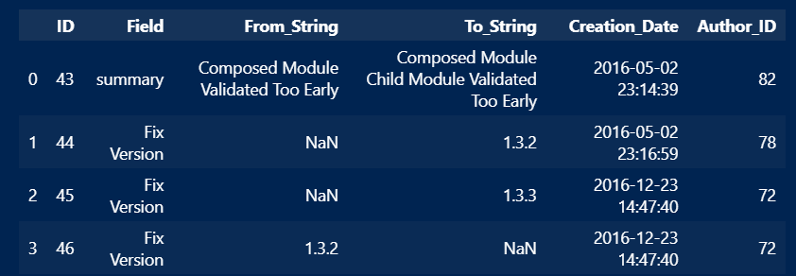

📌 CASE HISTORY: XD-3750 (Issue ID: 83)
- Tiêu đề hiện tại: \"Cant completely remove custom module after putting properties in /config/modules/job/xx/xx.properties\"
- Ngày tạo: 2016-02-29 10:00:19
- Ngày Estimation: 2016-02-29 10:00:19 | Story Point: 1.0
- Lịch sử Change Logs đầy đủ:
